无参调用：
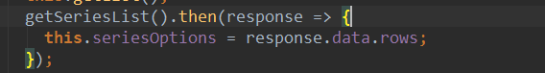
类似于上面的方法：方法名.then(response => {
方法体
})
Api写法：
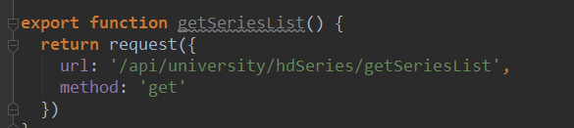

有参调用：调用方法和无参一样，只要加参数即可，但api写法如下

Api写法：
